**版权声明**

**项目交付服务手册**

本文档版权归论客科技（广州）有限公司（以下简称“Coremail”）所有，并保留一切权利。未经书面许可，任何公司和个人不得将此文档中的任何部分公开、转载或以其他方式散发给第三方。否则，必将追究其法律责任。

**免责声明**

本文档仅提供阶段性信息，所含内容可根据产品的实际情况随时更新，恕不另行通知。如因文档使用不当造成的直接或间接损失，本公司不承担任何责任。

**文档有效期**

本文档由论客科技（广州）有限公司于2022年7月最后修订，直至另行通知说明之日期结束。

**公司网站**

[http://www.coremail.cn](http://www.coremail.cn/)

|  |  |
| --- | --- |
| **技术支持热线** | 400-888-2488 |

**目录**

1. 背景说明 - 4 -

2. 名词解释 - 4 -

2.1 Coremail方 - 4 -

2.2 客户方 - 4 -

2.3 项目资源 - 4 -

2.4 组织过程资产 - 4 -

3. 服务流程 - 5 -

3.1流程总览 - 5 -

3.2项目实施监控过程 - 10 -

4. 项目变更 - 10 -

4.1 Coremail方主动发起的变更 - 10 -

4.2 由客户方发起的因Coremail方责任导致的变更 - 11 -

4.3 由客户方发起的因客户方责任导致的变更 - 11 -

4.4因不可抗力导致的变更 - 12 -

5. 权责说明 - 12 -

5.1 Coremail方责任说明 - 12 -

5.2 客户方责任说明 - 12 -

## 背景说明

项目交付服务，主要是指客户方项目正式启动后，Coremail方依照合同约定的实施内容，组建项目团队，对项目进行整体规划实施及上线的过程。服务内容包括：产品部署、产品升级、数据迁移、环境集成、系统测试、文档交付、上线切换、项目验收、个性化培训等，或双方合同明确规定之其它交付服务内容。

## 名词解释

本章节对本手册中涉及到的关键名词进行统一解释。

##### 2.1 Coremail方

指论客科技（广州）有限公司，或Coremail所委派的项目团队。

##### 2.2 客户方

即甲方，指与Coremail签订合同的最终用户或中间商。

##### 2.3 项目资源

指项目实施过程中所需的各种资源，包括（但不仅限于）时间资源、研发资源、机器资源、网络资源等。

##### 2.4 组织过程资产

指项目过程中任何用于影响项目成功的资产，包括项目中存在的正式的方针、程序、计划、原则，以及组织在以前项目中吸取的经验教训或知识。

## 服务流程

##### 3.1流程总览

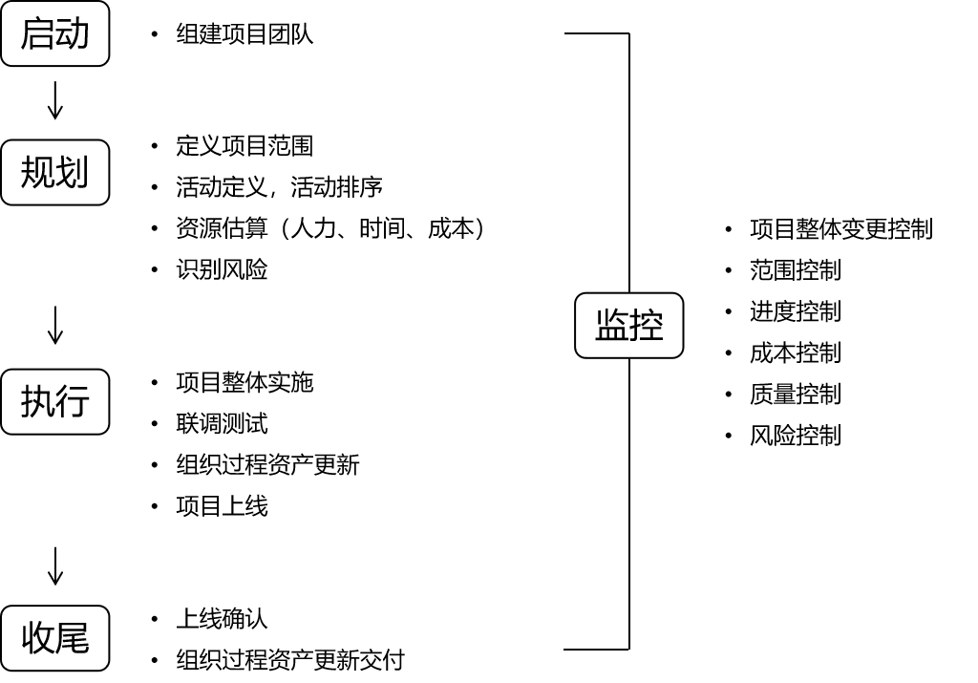

Coremail标准交付服务流程包括 **项目启动、规划、执行、监控、收尾** 5大过程组。

项目上线：仅当项目需要向客户交付新购Coremail系统、新购Coremail标准功能模块，或原Coremail系统大版本升级时，可基于合同约定或项目启动阶段双方协定的结果，决定是否执行。

###### 3.1.1 启动阶段

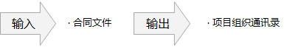

项目正式启动前期，客户方与Coremail方需基于合同约定，结合项目实际需求，明确项目建设的总体目标、建设内容、项目系统定位，并确定双方项目总负责人以及关键角色划分、任务分配和职责。

启动阶段，由Coremail方草拟，经客户方项目负责人确认后，输出以下文档作为阶段输出物，文档可使用Coremail方提供的标准模板，或经双方协商一致认可之客户化模板：

* **《项目组织通讯录》**

基于合同条款，结合实际需求按需输出。应包含双方项目组核心成员的姓名、职位、手机号码以及邮箱地址等信息。项目组核心成员应包括客户方项目经理、技术负责人；Coremail方项目经理、售前顾问、交付顾问、销售经理等。

###### 3.1.2 规划阶段

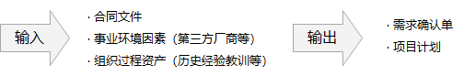

项目启动会后，将由Coremail方草拟，经过客户方项目负责人确认后输出以下文档，以作为项目规划阶段之输出物，文档可使用Coremail方提供的标准模版，或经双方协商一致认可之客户化模版：

* **《需求确认单》**

应于项目规划阶段前期输出，作为项目验收对照标识。其内容应基于合同条款，结合实际需求，最终定义出项目实施范围。一般应包含交付需求说明、系统上线条件（如需执行“上线试运行阶段”）、项目验收标准（如需执行“项目验收阶段”）。

需求确认单可以是文档或邮件说明确认等文本形式体现的材料。

* **《项目计划》**

应于项目规划阶段输出，对项目各关键里程碑节点以及对应的时间点和交付成果进行说明，以作为项目规划阶段完成标志之一。其内容应基于合同条款，结合需求确认单中定义的项目范围，定义需求活动，并结合双方资源日历，对活动进行排序（及排期）。里程碑一般应包含准备阶段、实施阶段、上线阶段。

###### 3.1.3 执行阶段

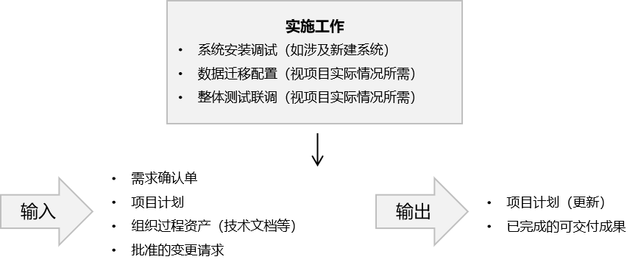

本阶段的主要工作是基于《需求确认单》以及《项目计划》，结合解决方案及各类技术文档中的指引，对项目进行整体落地实施。

* **实施交付**

实施工作包括新建系统安装调试、系统参数配置、数据迁移导入、整体测试联调等。

* **工作分工：√√表示负责方，√表示协助方**

|  |  |  |  |
| --- | --- | --- | --- |
|  | | **客户方** | **Coremail方** |
| **系统实施** | 系统安装与调试 | **√** | **√√** |
| 系统测试 | **√√** | **√√** |
| 邮件数据迁移 | **√√** | **√√** |

原则上，实施交付工作由Coremail方负责，客户方技术人员提供技术支持。具体项目实施交付工作内容以及责任分工，项目各相关方应基于项目合同条款以及《需求确认单》进行具体协商落实。

* **阶段产物**

本阶段之文档类输出物如下，文档可使用Coremail方提供的标准模版或经双方协商一致认可之客户化模版：

* **《项目计划》（更新）**

项目计划需本阶段持续更新，以反映最新的项目进度。此阶段可对项目各里程碑节点内容进行细化或适当的调整。

###### 3.1.3 收尾阶段

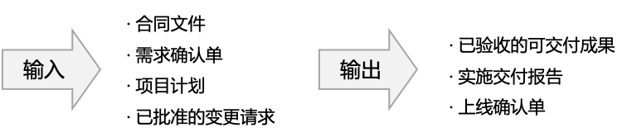

此阶段主要是根据合同条款，以及《项目计划》中定义的项目范围，Coremail方将在约定的时间节点配合客户方进行项目的整体切换上线。双方基于《需求确认单》，在确认系统正常投入运行，并由客户方签署《上线确认单》。

本阶段之文档类输出物如下，文档可使用Coremail方提供的标准模版或经双方协商一致认可之客户化模版：

* **《实施交付报告》**

在完成了《需求确认单》所定义的项目范围实施工作后，Coremail方将向客户方出具《实施交付报告》，根据项目具体情况，报告内容将包含软件部署架构、非标准参数设置、初始化设置、施工用的账号密码等内容。此报告标志着实施部署工作的完成，客户方应基于《项目计划》，结合项目实际情况，尽快安排系统上线。

* **《上线确认单》**

在项目整体切换上线后，Coremail方应向客户方出具《上线确认单》，确认项目已正式交付上线。

注意：为了保障目标系统安全性，客户方应根据自身IT管理规范，结合项目实际情况，在项目移交上线后，对初始账号密码进行修改。在项目交付上线后，若因客户方未及时修改初始账号密码或关闭相关外部访问接口而引发的各种问题，其责任均由客户方自行承担。

如客户方未在收到《项目上线通知》的15个工作日内书面正式提出异议，也未在《项目上线通知》中说明的上线起始日期后15个工作日内安排项目上线，则视为客户方默认系统已上线。

* **工作分工：√√表示负责方，√表示协助方**

|  |  |  |  |
| --- | --- | --- | --- |
|  | | **客户方** | **Coremail方** |
| **系统上线** | 系统上线 | **√√** | **√√** |
| 系统切换 | **√√** | **√√** |
| **上线确认** | 输出《实施交付报告》 | **√** | **√√** |
| 输出《上线确认单》 | **√** | **√√** |

##### 3.2项目实施监控过程

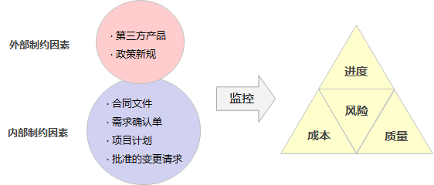

项目实施监控过程，从项目启动之日起，一直持续到项目收尾，贯穿整个项目周期。这个过程需要根据项目合同约定，以及规划阶段输出的《需求确认单》和项目计划，对项目整体实施进度、项目实施过程风险、最终交付成果的质量、项目成本进行监督与控制，以确保项目按计划进行，确保最终交付成果符合合同约定及需求确认单中列举的客户方原始期望。

## 项目变更

原则上，项目执行过程中，双方应严格按照合同条款、《需求确认单》以及《项目计划》进行项目实施工作。如在项目执行期间，因特殊情况，导致需对项目范围或项目计划进行变更，应视具体情况，在下述方式中选择一种，发起变更请求：

##### 4.1 Coremail方主动发起的变更

若Coremail方在项目实施过程中，结合项目实际情况，判断需要发起项目变更，则应由Coremail方项目负责人通过邮件、信函等方式向客户方出具《项目变更说明函》，并主动联系客户方说明导致变更的原因，以及需要变更的需求或项目计划，再由双方协商更新《需求确认单》和《项目计划》中的相关内容，并按照确认变更后的需求或计划继续实施项目。

针对此类变更，客户方可根据实际情况，在项目上线后15个工作日内提出服务期补偿要求。

##### 4.2 由客户方发起的因Coremail方责任导致的变更

若因Coremail方责任导致的交付成果质量问题，而使系统无法提供合同条款规定或《需求确认单》中说明之需求的，客户方项目负责人可通过邮件、信函等方式出具《项目变更说明函》，明确说明导致变更的原因，以及需要变更的需求或项目计划。Coremail方在接到该函后的5个工作日内，应完成内部调查，并正式进行回复，说明是否接纳该变更并说明原因。

若Coremail方承认责任并接纳变更，则Coremail方应主动联系客户方，与客户方协商并更新《需求确认单》和《项目计划》，并按照确认变更后的需求或计划继续实施项目。

针对此类变更，客户方可根据实际情况，在项目上线后15个工作日内提出服务期补偿要求。

##### 4.3 由客户方发起的因客户方责任导致的变更

若因非Coremail方面责任导致的项目变更需要，客户方项目负责人可通过邮件、信函等方式出具《项目变更说明函》，明确说明导致变更的原因，以及需要变更的需求或项目计划。Coremail方在接到该函后的5个工作日内，应正式进行回复，说明是否接纳该变更并说明原因。

若Coremail方接纳变更，则Coremail方应主动联系客户方，与客户方协商并更新《需求确认单》和《项目计划》，并按照确认变更后的需求或计划继续实施项目。

##### 4.4因不可抗力导致的变更

若因不可抗力导致的项目变更需要，双方项目负责人均可通过邮件、信函等方式发起《项目变更说明函》，明确说明导致变更的原因，以及需要变更的需求或项目计划。双方应基于友好协作的原则进行协商，共同更新《需求确认单》和《项目计划》，并按照确认变更后的需求或计划继续实施项目。

## 权责说明



##### 5.1 Coremail方责任说明

1. Coremail方需基于合同约定及《需求确认单》中明确的项目实施范围，制定项目计划，并按照计划规定的里程碑时间点完成各阶段所需的项目交付工作；
2. Coremail方应及时向客户方项目负责人汇报当前项目情况、及当前项目中存在的已知风险，并协助客户方制定风险应对策略；
3. 为保障项目的技术可行性，Coremail方需在项目交付期间向客户方提供相关的技术文档或技术支持；
4. Coremail方需向客户方所选定之人员提供合同约定的相关培训。

##### 5.2 客户方责任说明

* **运行环境的准备**

1. 客户方需给予Coremail方实施人员必要的培训或讲解，以便Coremail方迅速了解客户方公司实施环境；
2. 客户方应提供实施交付过程中所涉及到的所有硬件设备、存储设备的划分、以及必要的网络搭建；
3. 客户方应提供实施过程中所涉及到的所有软件产品/模块、安装妥当，并保证其具有合法的商业使用授权；
4. 如系统需要与第三方系统做集成对接，客户方应协调第三方软件产品供应商，提供与Coremail方系统相关的接口或集成方式，以确保邮件系统与各关联系统的正常运行；

* **必要人员的协助**

1. 客户方管理员/项目经理需协调好实施交付过程中相关的内部及外部资源，保证项目组工作能顺利开展；
2. 客户方管理员/项目经理需监督整个项目过程，确保项目能够按时、保质的完成。